«День здоровья в нашей группе»
Подготовила воспитатель: Харатян К.В.
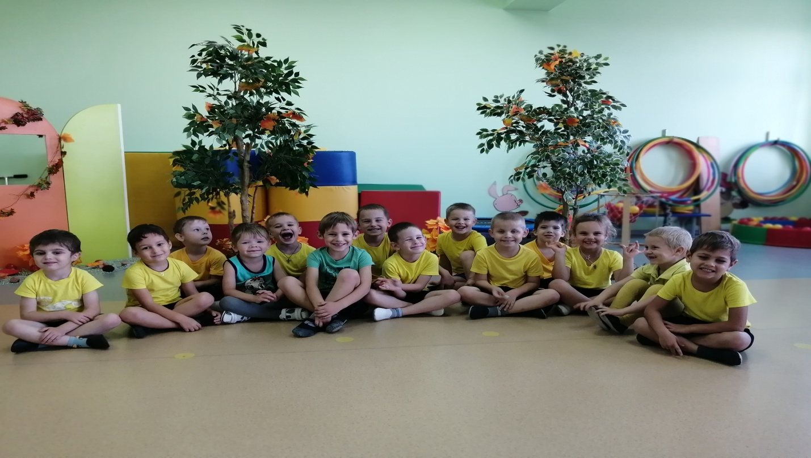
День здоровья в детском саду – это праздник для детей. Невозможно представить себе жизнь ребенка без веселых развлечений, шумных праздников, соревнований, интересных игр. 7 апреля - «Всемирный День здоровья» начался с утренней гимнастики на свежем воздухе.
В группе 9/13 воспитателями были проведены тематические беседы под общим названием «Все о здоровье». С целью более осознанного понимания необходимости соблюдения здорового образа жизни. Так же был организован физкультурный досуг «Мы сильные, ловкие, смелые» с целью закрепить знания детей о влиянии на здоровье двигательной активности, закаливания, питания, свежего воздуха, настроения. И наши ребята ловко справлялись с заданиями. Не обошлось и без творчества, ребята с удовольствием выразили свои впечатления в аппликации.
Хочется отметить, что проведенный День здоровья способствовал не только физическому развитию воспитанников, но и их нравственному воспитанию, формированию положительных эмоций, объединению взрослых и детей.

